Міністерство освіти та науки України

Національний університет «Львівська політехніка»

Кафедра систем автоматизованого проектування



Звіт

до лабораторної роботи №4

з курсу «Методи нечіткої логіки та еволюційні алгоритми при автоматизованому проектуванні»

Варіант №9

Виконав:

ст. гр. КНСП-11

Цогла О.Р.

Прийняв:

Кривий Р.З.

Львів 2020

**Мета роботи:**

навчитися застосовувати генетичні алгоритми з побітовим представленням хромосом.

**Теоретичні відомості:**

При використанні методів еволюційного пошуку для розв’язку задач комбінаторної оптимізації, як правило, застосовуються негомологічні числові хромосоми, тобто такі хромосоми, гени яких можуть приймати значення в заданому інтервалі. При цьому інтервал однаковий для всіх генів, але в хромосомі не може бути двох генів з однаковим значенням.

Комбінаторні задачі оперують із дискретними структурами або розміщенням об'єктів, незначні зміни яких часто викликають стрибкоподібну зміну показників якості (фітнес-функції). Традиційні оператори еволюційні оператори, що генерують нових нащадків, не можуть бути застосовані при використанні негомологічних хромосом, оскільки внаслідок виконання таких операторів генеруються нащадки, що містять однакові гени і тому не можуть бути інтерпретовані при розв’язку комбінаторної задачі. Тому для розв’язку задач комбінаторної оптимізації були розроблені спеціальні генетичні оператори, що не створюють неприпустимих рішень.

**Індивідуальне завдання:**

Розробити програму, яка реалізовує генетичний алгоритм пошуку максимального і мінімального значення цільової функції:

f(x) = a + bx + cx2 + dx3 в інтервалі x = [-10, 53].



**Виконання завдання:**

Для виконання завдання була використана функція ga пакету MatLab, і окремо реалізовані функції для побітової мутації і побітового схрещування.

Цільові функції для пошуку мінімуму та максимуму:

function [output_args] = FitnessFcn( input_args )

% input_args = [x1]

% варіант 9

a = 14; b = 2; c = -26; d = 1;

x = input_args(1);

f = a + b*x + c*(x^2) + d*(x^3);

output_args = f;

end

function [output_args] = MaxFitnessFcn( input_args )

output_args =

(-1)*FitnessFcn( input_args );

end

Побітова мутація:

function [ mutationChildren ] = MutationFcn( parents, options, nvars, ...

FitnessFcn, state, thisScore, thisPopulation )

% parents - номер особини в популяції, що мутує

% nvars - кількість змінних

% state - інформація про поточну популяцію

% thisScore - оцінки поточної популяції

% thisPopulation - поточна популяція

% маска мутації. змінює випадковий біт на протилежний

mask = zeros(1, 6);

mask(randi(6)) = 1;

mutant = thisPopulation(parents, :)+10;

for i=1:1:nvars

dm = mutant(i);

if dm > 63

dm = de2bi(dm);

dm = dm(1:6); %відтинаємо зайві біти

else

dm = de2bi(dm, 6);

end

dm = bitxor(dm, mask);

mutant(i) = bi2de(dm)-10;

end

mutationChildren = mutant;

end

Побітове схрещування:

function [ xoverKids ] = CrossoverFcn( parents, options, nvars, FitnessFcn, ...

unused,thisPopulation )

% parents - індекси батьків в поточній популяції, що беруть участь у

% схрещуванні. вектор з парною кількістю елементів

% nvars - кількість змінних (генів)

% unused - вектор-стовбець із оцінкою кожної особини

% thisPopulation - поточна популяція (матриця)

ret = zeros(length(parents)/2, nvars);

for i = 1:2:length(parents)

p1 = thisPopulation(i, :);

p2 = thisPopulation(i+1, :);

c = thisPopulation(i, :);

for j = 1:1:nvars

p1_bit = toBitArr(p1(j)+10);

p2_bit = toBitArr(p2(j)+10);

c_bit = [p1_bit(1:3), p2_bit(4:6)];

c(j) = bi2de(c_bit)-10;

end

ret((i+1)/2,:) = c;

end;

xoverKids = ret;

end

function [bitVal] = toBitArr(decVal)

if decVal > 63

dm = de2bi(decVal);

dm = dm(1:6); %відтинаємо зайві біти

else

dm = de2bi(decVal, 6);

end

bitVal = dm;

end

Результати кожної ітерації зберігаються в глобальну змінну, після чого виводяться на екран. Функція для збереження результатів кожної ітерації:

function [ state,options,optchanged ] = OutputFcn( options,state,flag )

global RET;

ci = state.Generation;

RET.generation = ci;

key = strcat('s',num2str(ci));

RET.population(:).(key) = state.Population;

RET.fvals(:).(key) = state.Score;

optchanged = false;

end

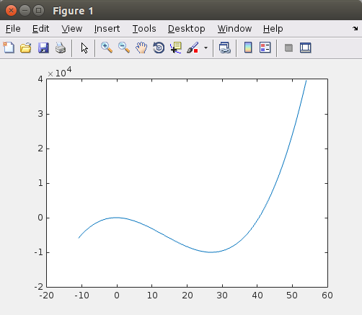**Графік функції:**

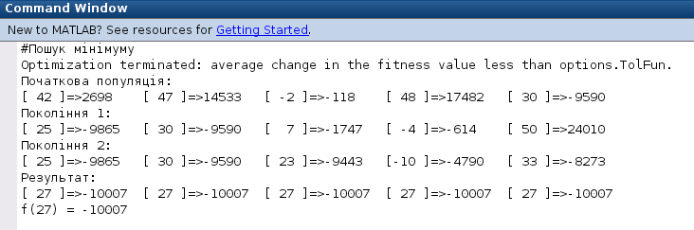**Результати виконання програми:**

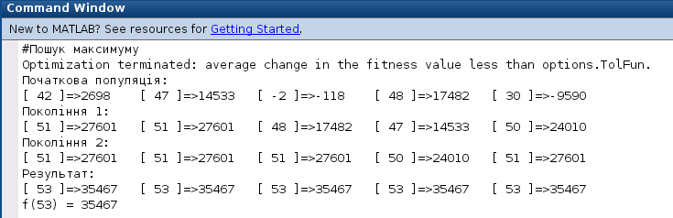

**Висновок:**

Під час виконання цієї лабораторної роботи я навчився застосовувати генетичні алгоритми з побітовим представленням хромосом.

Якщо вхідними даними є цілі числа, то побітове представлення хромосоми є хорошим варіантом для зберігання цієї умови під час виконання генетичного алгоритму.